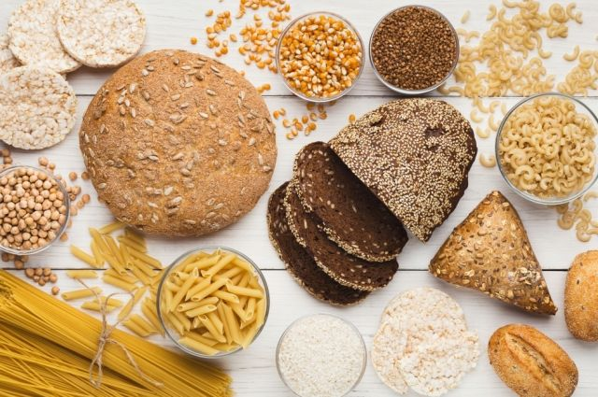

Ешьте больше цельнозерновых продуктов. В них есть сложные углеводы, которые перевариваются медленно и снижают тягу к сладостям.
Включите в рацион крупы из нешлифованного зерна, хлеб с отрубями, хлебцы из муки грубого помола. Все они содержат много клетчатки и поэтому помогают снизить чувство голода и защищают организм от сердечно-сосудистых заболеваний.
В цельнозерновых продуктах меньше калорий, но есть витамины группы В, Е, кальций, калий, цинк, медь и другие полезные вещества.

